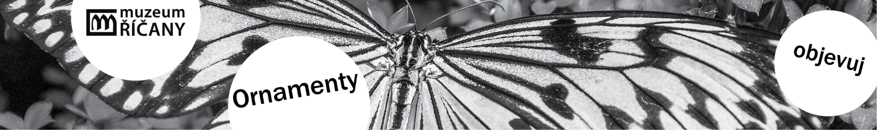

**Zelená:**

Chválí a říká, co se povedlo.

(vždy je co pochválit ☺)

**Černá:**

Hledá rezervy, říká, co by se dalo zlepšit.

Na čem by mohla skupina příště více zapracovat.

Navrhuje, co by se dalo udělat jinak.

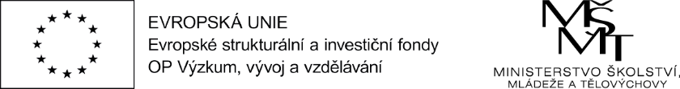

**Modrá:**

Hodnotí výtvarné řešení.

Například práci s fotografiemi, fixy, barvami. Rozložení a kompozici obrazu.

Grafické řešení, vyváženost, srozumitelnost obrazu. Je to dotažené? Je to čistá práce?

**Červená:**

Hodnotí, jak byl úkol splněn s ohledem na zadání.

Jaké je využití fotografií? Pracovala skupina s klíčovými slovy?